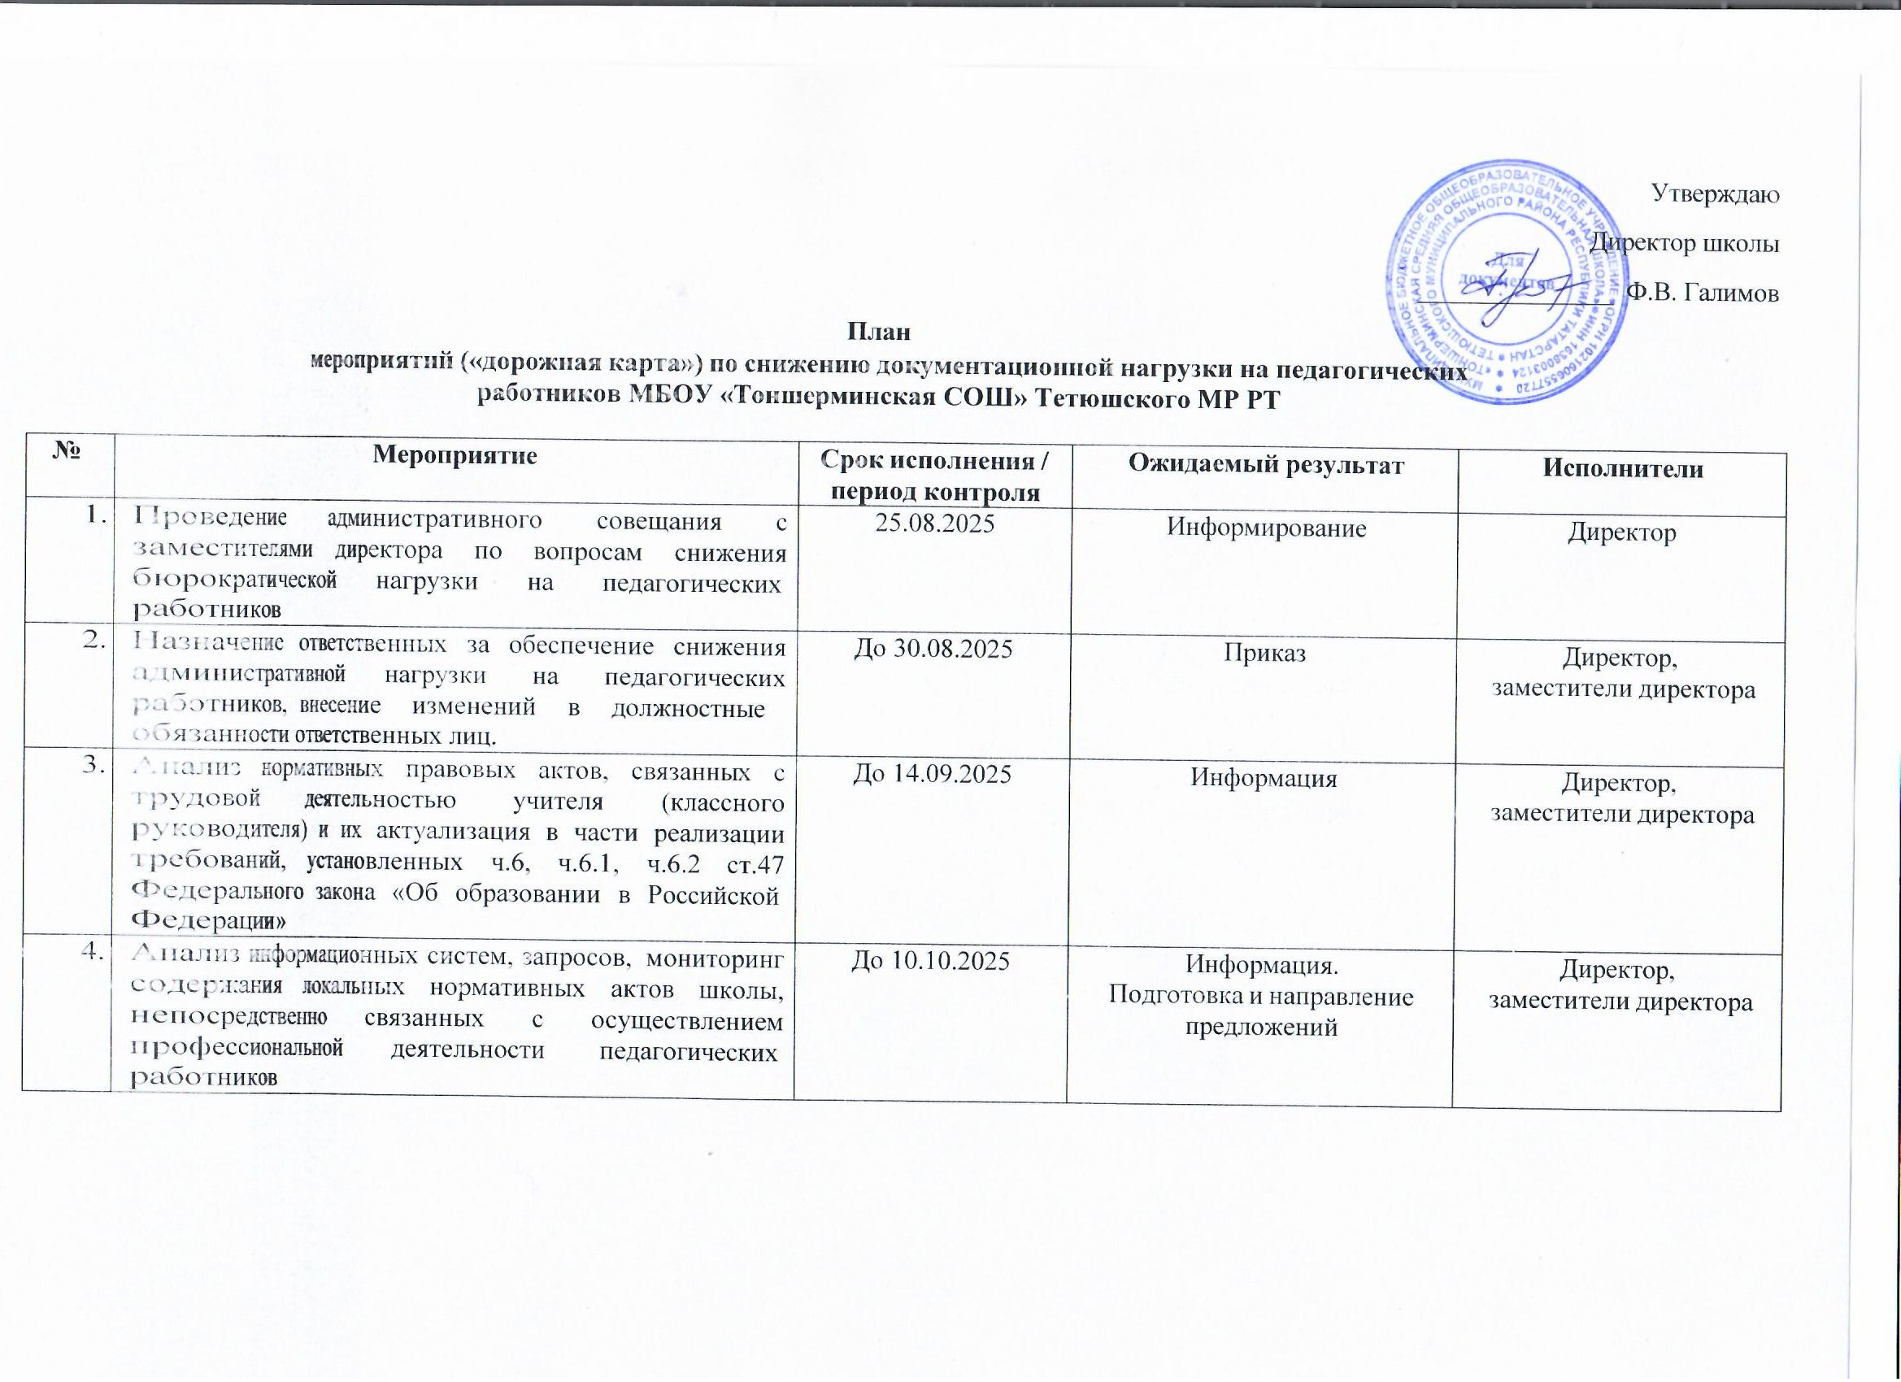

5. | Внесение изменений в должностные инструкции и локальные нормативные акты с учетом положений следующих нормативных правовых актов:  Федерального закона «Об образовании в Российской Федерации» (ст. 46, 47); приказа Минпросвещения России от 21.07.2022 № 582; приказа Минтруда России от 18.10.2013 № 544н (профстандарт  «Педагог (педагогическая деятельность в сфере дошкольного, начального общего, основного общего, среднего общего образования) (воспитатель, учитель)») и (или) приказа  Минздравсоцразвития РФ от 26.08.2010 № 761н (ЕКС) | До 31.08.2025 | Изменения в документах. Отсутствие признаков указывающих на  документационную нагрузку педагогов | Директор, заместители директора
6. | Создание на сайте школы раздела по вопросу снижения документационной нагрузки на  педагогических работников, реализующих основные общеобразовательные программы Размещение на стендах, сайте и обеспечение работы «горячей  линии» и размещение на официальном сайте  школы телефонов «горячих линий» по вопросу реализации федерального законодательства. | До 15.09.2025 | Обновление сайта | Заместители директора
7. | Правовое просвещение посредством: размещения правовой информации в открытых и общедоступных информационных ресурсах образовательной  организации, в том числе на своем официальном сайте в сети «Интернет»; проведения заседания педагогического совета, индивидуальных консультаций,  опросов | Постоянно | Консультация.  Информирование  педагогических работников | Директор, заместители директора

8. | Применение информационных технологий для сбора отчетных данных и данных мониторингов. Исключение дублирования  информации на электронном и бумажном носителе. Соблюдение обязательных требований, установленных частями 6.1, 6.2 статьи 47 Федерального закона № 273-ФЗ по перечню  документации учителя | Постоянно | Отсутствие признаков указывающих на  документационную нагрузку педагогов | Директор, заместители директора
9. | Ознакомление педагогических работников с перечнем дополнительных видов работ, осуществляемых с их письменного согласия, не входящих в перечень,  утвержденный приказом Минпросвещения России от 21.07.2022 № 582, за которые предусмотрены  соответствующие доплаты | До 14.09.2025 | Информирование  педагогических работников | Директор, заместители директора

